**DATA MODEL**

Table user

id

account

password

identity

update_at

Table bug_list

id

summary

description

is_solved

update_at

**class diagram**

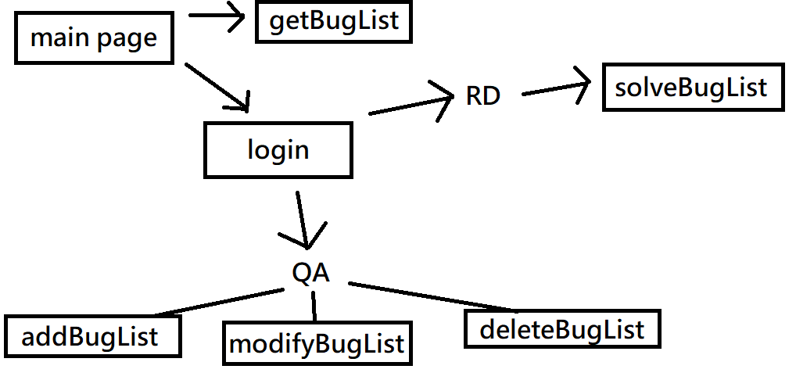

**UI mock up**

主頁面，右上角新增BUG，主頁BUG列表

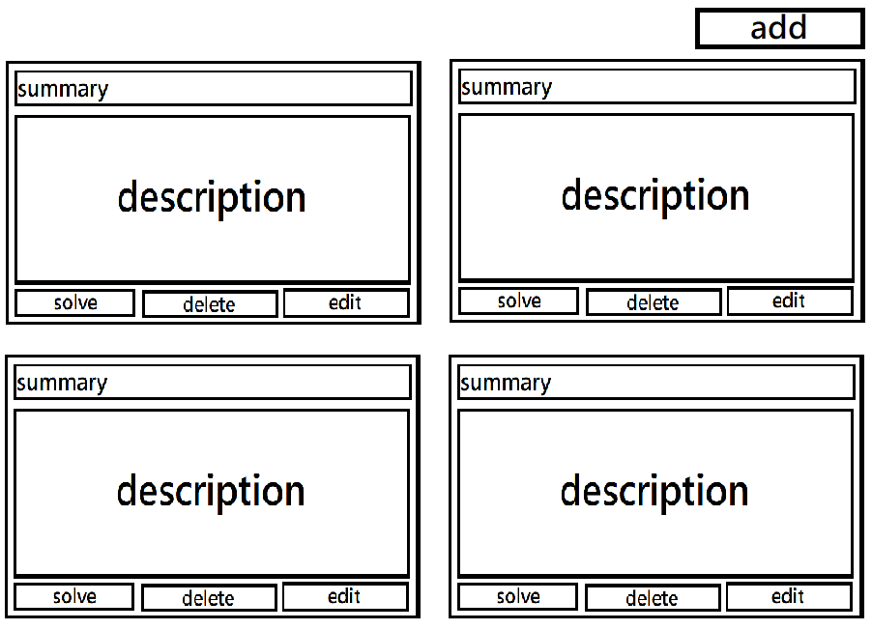

右上角add後彈出的新增BUG頁面，可以輸入summary和description來新增BUG

